**附件A**

**2022年粤港澳大学生工程实践与创新能力大赛**

**暨广东省大学生工程实践与创新能力大赛**

**（一）工程基础赛道竞赛命题及运行**

工程基础赛道重点考察大学生的基础工程知识与基本实践技能，强调大学生思创融合与团队合作等综合素质能力，夯实后备人才的工程基础。

**一、势能驱动车赛项**

**1、对参赛作品/内容的要求**

**1）势能驱动车**

自主设计并制作一台具有方向控制功能的自行走势能驱动车，该车行走过程中必须在指定竞赛场地上与地面接触运行，且完成所有动作所用能量均由重力势能转换而得，不允许使用任何其他形式的能量。重力势能通过自主设计制造的1kg±10g重物下降300mm±2mm高度获得。在势能驱动车行走过程中，重物不允许从势能驱动车上掉落。重物的形状、结构、材料、下降方式及轨迹不限，要求重物方便快捷拆装，以便现场校核重量。

势能驱动车的结构、设计、选材及加工制作均由参赛学生自主完成。

以下势能驱动车简称为驱动车。

**2、对运行环境的要求**

**1）现场运行场地**

驱动车场地为5200mm×2200mm长方形平面区域（如图1所示），驱动车必须在规定的赛场内运行。图中粗实线为边界挡板和中间隔板，两块长1000mm的中间隔板位于两条直线段赛道之间，且两块中间隔板之间有1000mm的缺口，缺口处的隔板中心线上可以放一块活动隔板（如图2所示），活动隔板和中间隔板的厚度不超过12mm；赛道上的点画线为赛道中心线，用于计量运行成绩以及判定有效成功绕桩；驱动车必须放置在发车区域内，并在发车线后按照规定的出发方向发车，前行方向为逆时针方向；在赛道中心线上放置有障碍物（桩）（如图1所示的圆点），障碍桩为直径20mm、高200mm的圆棒，障碍桩间距指两个障碍桩中心线之间的距离。



图1 驱动车赛道示意图（注：赛道上无“发车区”字样和“剖面线”）

（说明：5200mm、2200mm均为内尺寸）



图2 活动隔板形状

现场初赛时，缺口处放置活动隔板；沿直线赛道中心线上放置4个障碍桩（如图3所示），最初障碍桩是从出发线开始按平均间距1000mm摆放。



图3 现场赛道示意图

现场决赛时，移去活动隔板，第一根障碍桩和第四根障碍桩位置不变，中间两根障碍桩（第二根障碍桩和第三根障碍桩）的位置在-300mm~+300mm范围内沿赛道同向调整（即“正”为沿赛道逆时针调整，“负”为沿赛道顺时针调整），其调整值现场抽签决定。

**3、赛程及评分标准**

**3.1运行方式**

驱动车有环形、8字和综合三种运行方式；其中环形为在赛道上走S轨迹（如图4a所示），8字为在赛道上走8字S轨迹（如图4b所示），综合则为在赛道上交替完成环形和8字两种运行方式，次序不限。现场初赛只采用环形运行方式，缺口处放置活动隔板；现场决赛有环形、8字和综合三种运行方式，任选其中一种，不同的运行方式使用不同的难度系数，在一圈里不能出现有两种运行方式。



a）驱动车的环形运行方式示意图

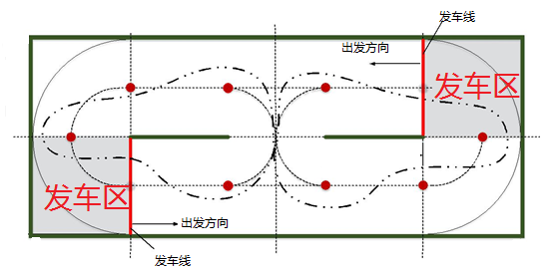

b）驱动车的8字运行方式示意图

图4驱动车赛项运行方式示意图

驱动车没有按照实际运行方式或脱离赛道运行，或停止运行，均视为比赛结束。

**3.2驱动车赛程各环节及分数比例**

驱动车赛项由驱动车初赛（简称：初赛）和驱动车决赛（简称：决赛）组成。

初赛由工程设计文档、现场初赛两个环节组成。初赛取排名前50%的参赛队进入驱动车决赛，初赛成绩不带入决赛。

决赛由现场拆装与调试、现场决赛两个环节组成。

各竞赛环节如表1所示。

表1 驱动车赛项各环节

|  |  |  |  |  |
| --- | --- | --- | --- | --- |
| **序号** | **环节** | **赛程** | **评分项目/赛程内容** | **分数** |
| 1 | 第一环节 | 初赛 | 工程设计文档 | 10 |
| 2 | 第二环节 | 现场初赛 | 90 |
| 初赛总分 | | | | 100 |
| 说明：产生决赛名单并抽签 | | | | |
| 3 | 第三环节 | 现场实践 | 现场拆装及调试 | 30 |
| 4 | 第四环节 | 决 赛 | 现场决赛 | 70 |
| 决 赛 总 分 | | | | 100 |

**4、驱动车赛项具体要求**

**4.1基本竞赛规则**

1）势能驱动车的砝码下降高度若不能满足300mm±2mm，现场运行成绩记为0分；

2）以驱动车前行的距离和成功绕过障碍桩数量来评定成绩。驱动车有效的运行距离评定：在赛道中线上测量，出发线至本次比赛结束时驱动车前端间的小车运行的直线和圆弧总长度，测量读数精确到毫米；驱动车成功绕过障碍桩的评定：驱动车须分别从前后相邻两根障碍桩的左侧（或右侧）和右侧（或左侧）绕过赛道中心线（即驱动车后轮过赛道中心线）方可计入成绩；对 8 字 S 运行方式的驱动车不含赛道垂直中心线上的障碍桩；

3）驱动车一次绕过多根桩或多次绕过同一根桩均算作绕过一根桩，障碍桩被推出定位圆或被推倒均不得分，此时该桩被取出赛道，后续再绕此桩不得分；

4）环形 S 的驱动车每绕过一个障碍桩得 8 分（以驱动车整体越过赛道中线为准），驱动车行走的距离每延长一米得 2 分，在中心线上测量；8字 S 的驱动车每绕过一个障碍桩和穿过两块中间隔板之间的缺口得 8 分；

5）驱动车在出发线（红线）前的位置自行决定，不得压线（注释：出发线后面的区域为发车区）。

6）一个赛道有两个出发区均可使用，出发区为红线1100mm×1100mm区域内，发车时驱动车铅垂方向的投影必须放置在该区域内的任何位置方可发车，不得压线，驱动车按逆时针方向运行，否则成绩无效。

7）势能驱动车进入现场比赛时，检测重物在1kg±10g范围内。

8）裁判发出发车指令后，在30秒内发车为有效。

9）势能驱动车在发车时，检查下降高度必须满足300±2mm后，由选手朝着上前方拿起挡板（注意：拿起挡板就已经发车）；只要拿起挡板，意味比赛开始，不能再有接触势能驱动车的任何动作，否则本次现场运行结束。

**4.2 初赛**

**4.2.1工程设计文档A（10分）**

依据竞赛命题完成传动机构设计，给出传动机构设计思路及原理图，主要传动零件或机构的设计依据及方法。

结构设计方案完整性要求：

小车装配图 1 幅、要求标注所有小车零件（A3 纸 1 页）；

装配爆炸图 1 幅（所用三维软件自行选用， A3 纸 1 页）；

传动机构展开图 1 幅（A3 纸 1 页）；

设计说明书 1-2 页（A4）。

正确性要求：传动原理与机构设计计算正确，选材和工艺合理。

创新性要求：有独立见解及创新点。

规范性要求：图纸表达完整，标注规范；文字描述准确、清晰。

工程设计文档成绩计算：

A=10-扣分

本环节扣分主要包括说明书是否完整、正确、文档质量、文档雷同、文档出现校名、队名等。本环节采用扣分制、扣完为止。

**4.2.2 现场初赛B（90分）**

现场抽签决定各参赛队比赛场地和顺序。

势能驱动车采用规定重量和规定高度差的重物驱动，驱动车在赛场的出发区按环形运行方式逆时针方向布置赛道（活动隔板封闭缺口）。

参赛队在规定调试时间内（第一次调试时间5分钟，第二次调试时间3分钟）将其驱动车放在出发区内，位置自行决定，不能压线，按统一指令启动驱动车，沿逆时针方向按环形运行方式自动前行，直至本轮比赛结束。

每个参赛队有两轮运行机会，取两次成绩中的最好成绩。

势能驱动车使用砝码自带，形状不限，驱动车按照规定的运行轨迹前行。

现场竞赛成绩计算具体如下。

B = 90× $\frac{本队初赛现场运行得分}{驱动车初赛现场运行最高得分}$

式中，驱动车初赛现场运行得分计算方法如下：

驱动车初赛现场运行得分 = 2 × S + 8 × N

式中，S 为在赛道中心线上测量的驱动车的有效运行距离（m）；

N 为成功绕桩数量。

**4.2.3驱动车初赛总成绩P1**

P1 = A + B

初赛总成绩排序：

（1） 以初赛总成绩排名排序；

（2） 若出现参赛队总成绩相同，则按现场竞赛成绩排序；

（3） 如仍旧无法区分排序，则抽签决定。

**4.3现场决赛**

**4.3.1现场拆装及调试C（30分）**

抽签产生现场决赛的障碍桩间距。

参赛队必须在规定的时间内（30分钟）将本队参赛驱动车上安装有齿轮、凸轮、链轮和皮带轮等传动构件的轴（驱动轴、变速轴和转向轴）从驱动车上拆下，以及所有零件从轴上全部拆卸，拆卸完成后，按照障碍桩间距的抽签结果，装配并调试驱动车（可更换相关零件）。

拆装工具自带，有安全操作隐患的不能带入。如需使用机床加工，可提出申请，经裁判批准，可到车间进行普车、普铣、钻孔等常规加工作业，所需刀具和量具自备，所用时间计入总时间。

扣分标准如下：

1. 无论驱动车上安装的差速器、变速器、转向器等是否购买，凡是装有齿轮、凸轮、皮带轮和链轮等传动构件的轴（驱动轴、变速轴、转向轴等机构中的转轴或传动轴）均需从驱动车上拆下，并从轴上拆掉所有零件（即光轴）。无驱动、变速、转向功能的轴（砝码的滑轮轴、活塞与连杆、飞轮与连杆连接的销轴等）不需从驱动车上拆下。一根轴不符合拆卸要求扣20分和现场决赛成绩的20%，两根轴不符合拆卸要求扣30分和现场决赛成绩的40%，三根轴及以上不符合拆卸要求不能参加现场决赛。
2. 参赛队在装配前，必须经现场裁判裁定所装配的零部件符合竞赛规则。
3. 不符合安全操作规程、不爱惜工作台的行为扣10分，造成工作台损坏扣30分。
4. 拆装环节在规定时间内完成得满分，超过规定时间10分钟以内，扣20分；超过10分钟，不得分，并且不能参加现场决赛。

注意：无驱动、变速、转向功能的轴（前轮轴、砝码的滑轮轴、活塞与连杆、飞轮与连杆连接的销轴等）不需从驱动车上拆卸；

现场拆装和调试成绩如下：

C=30-扣分

本环节采用扣分制、扣完为止。

**4.3.2现场决赛D（70分）**

参照现场初赛流程，参赛队按照现场抽签确定比赛场地和顺序。

势能驱动车使用规定重量和规定高度差的重物驱动。

参赛队在规定调试时间内将其驱动车放在出发区内的位置自行决定，不能压线，按统一指令启动驱动车，沿逆时针方向按所选运行方式（环形、8字、综合）自动前行，直至不按其前面所选运行方式运行或运行停止。

每个参赛队有两轮运行机会，取两次成绩中的最好成绩。

现场决赛成绩计算具体如下。

D = 70× $\frac{本队决赛现场运行得分}{驱动车决赛现场运行最高得分}$（1-δ）

式中，驱动车决赛现场运行得分计算方法如下：

驱动车决赛现场运行得分 =W×（2 × S + 8 × N）

式中，δ为现场拆装及调试环节不符合拆卸要求而扣现场参赛成绩的百分比；

S 为在赛道中心线上测量的驱动车的有效运行距离（m）；

N 为成功绕桩数量和穿过两块中间隔板之间的缺口次数；

W 为难度系数。

决赛中，将三种运行方式的难易程度分为五级，对应的难度系数 W 如表2所示。

表 2 运行轨迹的难度系数W对照表

|  |  |  |  |  |  |
| --- | --- | --- | --- | --- | --- |
| 运行方式 | 环形 S | 8 字 S | 综合 | | |
| 运行轨迹难度等级 | 一级 | 二级 | 三级 | 四级 | 五级 |
| 难度系数 W | 1.0 | 3.0 | 3.0 | 5.0 | 7.0 |

注意：

1） 驱动车成功绕过障碍桩的评定：驱动车须分别从障碍桩前后的左侧（或右侧）和右侧（或左侧）越过赛道中心线（即驱动车后轮过赛道中心线）方可计入成绩；

2）驱动车一次绕过多根桩或多次绕过同一根桩：均算作绕过一根桩，障碍桩被推出定位圆或被推倒均不得分；

3）**有效环形运行方式的评定：**从出发区运行到后轮压过垂直中心线；一圈完整的环形运行方式必须在符合规定环形运行方式的前提下包括两次从隔板两侧越过垂直中心线，其轨迹为命题规定的环形；

4）**有效8字运行方式的评定：**从出发区运行到后轮压过隔板中心线；一圈完整的8字运行方式必须在符合规定8字运行方式的前提下包括两次分别从隔板两侧穿过隔板中心线，其轨迹为 8 字；

5）**有效综合运行方式的评定：**①驱动车从一圈完整的环形变换为8字且运行到后轮压过隔板中心线，运行距离小于半圈或从一圈完整8字变换为环形且运行到后轮压过垂直中心线且不得穿过隔板中心线，运行距离小于半圈：难度系数为三级，即W=3.0；②驱动车连续完成一圈完整的环形（或8字）及半圈8字（或环形）以上：难度系数为四级，即W=5.0；③驱动车连续完成一圈完整的环形（或8字）及一圈完整的8字（或环形）以上：难度系数为五级，即W=7.0；

6）在任意一圈内的运行过程中，运行方式发生变化（从环形变为8字或从8字变为环形），则该轮比赛结束。驱动车的有效成绩为改变运行状态前的绕桩数和距离；

7）如果没有按照规定的综合运行方式运行，则按照第一圈实际运行方式计分。

**4.3.3驱动车决赛总成绩P2**

P2 = C + D

决赛总成绩排序

（1）以决赛总成绩排名排序；

（2）若出现参赛队总成绩相同， 则按现场决赛成绩排序；

（3）如仍旧无法区分排序，则抽签决定。

**（二）“智能+”赛道竞赛命题与运行**

本赛道面向全球可持续发展人才培养的需求，围绕国家制造强国战略，坚持基础创新并举、理论实践融通、学科专业交叉、校企协同创新，构建面向工程实际、服务社会需求、校企协同创新的实践育人平台，培养服务制造强国的卓越工程技术后备人才。

“智能+”赛道主要包括智能物流搬运和智能配送无人机赛项。

**一、智能物流搬运赛项**

**1、对参赛作品/内容的要求**

**1.1 智能机器人**

以智能制造的现实和未来发展为主题，自主设计并制作一台按照给定任务完成物料搬运的智能机器人（简称：机器人）。该机器人能够通过扫描二维码领取搬运任务，在指定的工业场景内行走与避障，并按任务要求将物料搬运至指定地点并精准摆放（色环）。

**（1）功能要求**

机器人应具有定位、移动、避障、读取二维码、物料位置和颜色识别、物料抓取与载运等功能；竞赛过程机器人可以自主运行，或采用无线人机交互手段操作。

**（2）电控及驱动要求**

机器人所用传感器和电机的种类及数量不限，在机器人的醒目位置安装有任务码显示装置，显示装置必须放置在机器人上部醒目位置，且不被任何物体遮挡，必须是亮光显示，字体高度不小于8mm，该装置能够持续显示所有任务信息直至比赛结束，否则成绩无效。机器人各机构只能使用电驱动，采用电池（禁止使用铅酸类蓄电池）供电，供电电压限制在 12V以下（含12V），随车装载，比赛过程中不能更换。

**（3）机械结构要求**

自主设计并制造机器人的机械部分，除标准件外，非标零件应自主设计和制作，不允许使用购买的成品套件拼装而成。机器人的行走方式、机械手臂的结构形式均不限制，机器人腕部与手爪的连接结构自行确定，所用材料自定。

**（4）外形尺寸及载重要求**

机器人（含机械手臂）外形尺寸满足铅垂方向投影在边长为300mm的正方形内，高度不超过400mm方可参加比赛。允许机器人结构设计为可折叠形式，但出发之后才可自行展开。机器人没有载重要求，载重物块形状自定，运行时物块不能掉落。

**2、赛程安排**

**2.1 运行方式**

智能机器人有两种运行控制方式：自主运行和无线遥控运行，但必须首选自主运行方式，只有在自主运行方式出现故障时才可告知裁判申请使用无线遥控运行方式。

运行方式的权重系数：自主运行 W=4；遥控运行：W=1

**2.2 机器人赛程**

机器人竞赛由工程设计文档、机器人现场竞赛两个环节组成。各竞赛环节如表1所示。

表1 智能机器人项目各环节

|  |  |  |  |
| --- | --- | --- | --- |
| **序号** | **环节** | **评分项目/赛程内容** | **分数** |
| 1 | 第一环节 | 工程设计文档 | 10 |
| 2 | 第二环节 | 现场竞赛 | 90 |

**3、对运行环境的要求**

**3.1 机器人运行场地**

近水平铺设的赛场尺寸为4800×2400（mm）长方形平面区域（如图4所示），赛场周围设有一定高度的挡板，仅作为场地边界（颜色和高度不做任何要求），不宜作为寻边等其它任何用途。赛道地面为亚光白色或浅黄色等浅色底色，地面图案由线宽为20mm、线中心距为300mm的黑色方格组成。在比赛场地内，设置出发区、返回区、原料区、粗加工区、半成品区。机器人主要经过原料区、粗加工区和半成品区完成物料的搬运过程。出发区和返回区的尺寸均为300×300（mm），颜色分别为蓝色和褐色；原料区的尺寸（长×宽×高）为580×145×100（mm）白色亚光的双层货架（物料采用颜色识别）（如图1所示）；粗加工区的尺寸（长×宽）为 580× 150（mm）；半成品区的尺寸（长×宽×高）为580×150×45及580×140×0（mm）的台阶区域（如图2所示）；粗加工区、半成品区顶面上均有用于测量物料摆放位置准确程度的色环，色环尺寸如表1和如图3所示，其中φ为物料最大直径（单位：mm），φ1—φ5为色环1-5环的外径，色环线宽为1.5mm。除标注尺寸外，其余色环的直径差为10mm。

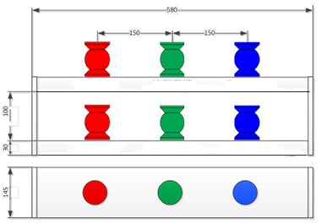

图1原料区示意图



图2 半成品区示意图

表1 环号及环尺寸与分数对照表

|  |  |  |  |  |  |  |  |
| --- | --- | --- | --- | --- | --- | --- | --- |
| **环号** | **1环**  **(φ1)** | **2环**  **(φ2)** | **3环**  **(φ3)** | **4环**  **(φ4)** | **5环**  **(φ5)** | **6环**  **(φ6)** | **6环外及物料倾倒** |
| **外径尺寸** | φ+3 | φ1+5 | φ2+7 | φ3+10 | φ4+10 | φ5+10 |  |
| **分数** | 10 | 8 | 6 | 4 | 2 | 1 | 0 |

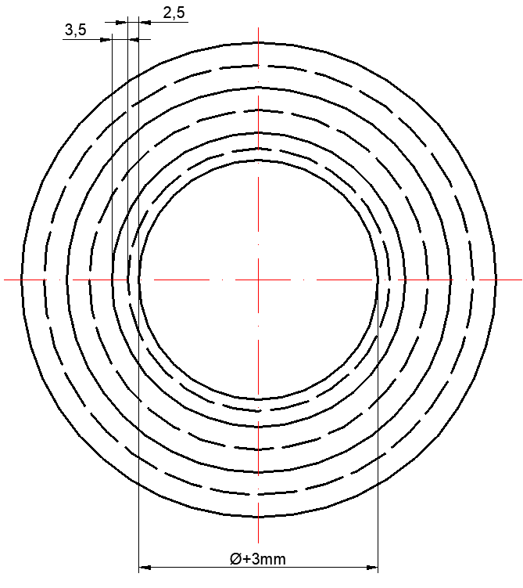

图3 色环的尺寸

机器人竞赛时，竞赛场地内给定原料区、粗加工区和半成品区的具体位置，并以挡板（仅表示边界）将场地一分为二，机器人只能在挡板所围区域内活动，如图4所示。

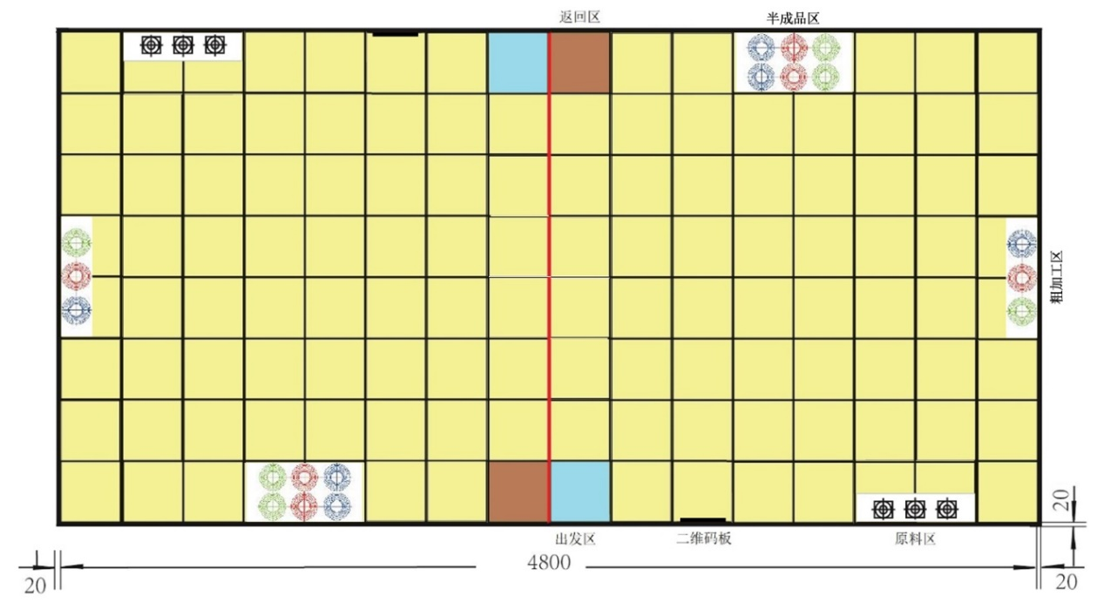

图4机器人赛场示意图

**3.2 机器人搬运的物料**

机器人竞赛时待搬运的物料形状包络在直径为50mm、高度为70mm、重约为50g的圆柱体中（如图5所示），夹持部分的形状为球体，物料的材料为3D打印ABS，三种颜色为：红（ABS/Red（**C-21-03**））、绿（ABS/Green（**C-21-06**））、蓝（ABS/Blue（**C-21-04**））。三种不同颜色的物料（每种颜色两个）随机放置在原料区的物料架上（上层及下层红、绿、蓝物料各一个），物料间距为150mm（如图1所示）。

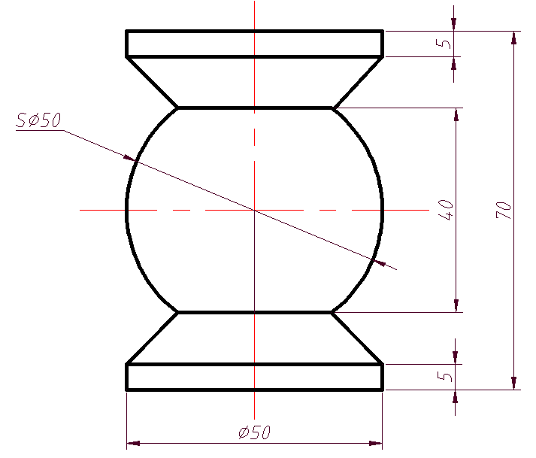

图5 机器人搬运的物料形状

**3.3 任务编码**

任务编码被设置为“1”、“2”、“3”三个数字的组合，如“123”、“321”等。其中，“1”为红色，“2”为绿色，“3”为蓝色。机器人竞赛的任务码由两组三位数组成，机器人竞赛表示从原料区货架上层及下层搬运到粗加工区的顺序，两组三位数之间以“+”连接，例如123+231。

机器人竞赛中在每个赛场围挡内侧垂直安装1个A4大小的二维码显示板（亚光，横放），二维码位于板的中间，尺寸为80×80mm，用于显示给机器人读取的任务编码（编码随机产生）。

**4、智能搬运机器人赛项具体要求**

**4.1 工程设计文档A（10分）**

依据竞赛命题完成机器人结构设计，给出传动机构设计思路及原理图，主要传动零件或机构的设计依据及方法，以及控制系统程序、电路原理及设计图等。

1）结构设计方案（5分）

完整性要求：

机器人装配图 1 幅、要求标注所有装置零件（A3 纸 1 页）；

设计说明书 1-2 页（A4）。

正确性要求：传动原理与机构设计计算正确，选材和工艺合理。

创新性要求：有独立见解及创新点。

规范性要求：图纸表达完整，标注规范；文字描述准确、清晰。

2）电路设计方案（5分）

完整性要求：

程序流程图 1 幅（A4 纸 1 页）；

电路图 1 幅，要求标注所有电子元器件（A4 纸 1 页）；

PCB 板图 1 幅（A4 纸 1 页）；

电路设计说明书 1-2 页（A4）。

工程设计文档成绩计算：

A=10-扣分

本环节扣分主要包括说明书是否完整、正确、文档质量、文档雷同、文档出现校名、队名等。本环节采用扣分制、扣完为止。

**4.2 现场竞赛B（90分）**

现场抽签决定各参赛队比赛的场地、赛位号及竞赛任务。

比赛分两轮进行，每轮比赛时间3分钟。第一轮准备时间5分钟，第二轮准备时间3分钟，取两轮中的最好成绩。

参赛队将其机器人放置在指定出发位置（如图4所示蓝色区域），按统一指令启动机器人，计时开始。在规定的时间内，机器人移动到二维码显示板前读取二维码，获得所需要搬运的三种颜色物料的搬运顺序。

然后机器人移动到原料区按任务规定的顺序依次将上层物料准确搬运到粗加工区对应的颜色区域内，将三种物料搬运至粗加工区后，按照从原料区上层搬运至粗加工区的顺序将已搬到粗加工区的物料搬运至半成品区对应的颜色区域，将粗加工区的三个物料搬运至半成品区后，返回原料区，按任务规定的顺序依次将下层物料准确搬运到粗加工区对应的颜色区域内，将三种物料搬运至粗加工区后，按照从原料区下层搬运至粗加工区的顺序将已搬到粗加工区的物料搬运至半成品区，该三个物料在半成品区既可以平面放置，也可以在原来已经放置的物料上进行码垛放置（必须与放置区域以及物料的颜色一致），完成任务后机器人回到返回区。粗加工区和半成品区平面正确放置的度量标准均以每级色环外界垂直方向看到该色环外圈来评分（见表3），码垛放置以是否平稳放置在已有的物料上来评分，码垛成功一次得分20，掉下不得分（不影响第一层平面放置的成绩），没有按照要求和顺序放置得0分。

机器人正确读取二维码并在装置上正确显示顺序码得4分，机器人按照读取的顺序每正确抓取一次物料得2分。

在搬运过程中，应将物料放置在机器人上（不允许用手爪夹持物料运送），机器人每次装载物料的数量不超过3个。

机器人在粗加工区和半成品区（平面放置）的物料放置必须按照顺序码的顺序垂直放置在对应的色环上，然后根据物料放置的准确度计算得分（表1）。

机器人在完成任务后成功回到返回区，得4分。信息码显示到本轮比赛结束得2分。

比赛开始后，机器人运行过程中停止运行20秒即结束比赛；

机器人一旦开始运行，参赛队员不得再次接触机器人，否则比赛结束；

比赛过程中物料一旦与地面接触，即视为放置完毕，并按照此位置确定成绩。如果将物料在场地推行移动，结束比赛。

比赛过程中，机器人在原地高速打滑，为了避免损坏比赛场地，裁判员有权终止比赛。

在竞赛时， 两台机器人同时进入上述场地并在各自区域内定位和运行。 如果出现越界并发生妨碍对方机器人移动或工作的情况， 将被人工提起回退至上一工作地点重新运行，所用时间不会从竞赛计时中减除。

在规定的时间内， 根据读取二维码的正确性、 物料提取顺序和物料放置顺序的正确数量， 粗加工区的平面放置准确程度和半成品区物料的平面放置或堆垛准确程度、 是否按时回到出发区等计算成绩。

成绩相同时，根据回到返回区的时间进行排序，时间短的在前。

每个参赛队有两轮运行机会，取两轮成绩中的最好成绩。

现场竞赛成绩计算：

B = 90 × $\frac{本队得分}{竞赛现场最高得分}$

**4.3 竞赛总成绩P**

P=A+B

竞赛总成绩排序:

（1） 以竞赛总成绩排名排序；

（2） 若出现参赛队总成绩相同， 则按现场竞赛成绩排序；

（3） 如再无法区分排序，按现场竞赛完成时间少的排名在前；

（4） 如仍旧无法区分排序，则抽签决定。

**三、智能配送无人机赛项**

**1、对参赛作品/内容的要求**

以未来智能无人机配送为主题，结合实际应用场景，自主设计并制作一架按照给定任务完成货物配送的多旋翼智能无人机（简称：无人机）。该无人机能够自主或遥控完成“识别货物、搬运货物、绕障、投递货物”等任务。

**1.1 功能要求**

无人机应具备自主定位、路径规划、目标识别、货物搬运与投递等功能，无人机必须具备遥控功能，并具有一键降落、一键锁桨的安全防护功能。

一键功能的实现，不能通过组合按键实现，只允许通过一个按键来完成。

**1.2 电控与驱动要求**

无人机所用传感器、控制器和电机的种类及数量不限，鼓励采用AI技术，无人机只能采用电驱动，电池供电（禁止使用蓄电池），供电电压不高于17V+0.3V，电池随无人机装载，每轮比赛过程中不能更换。

**1.3 机械结构要求**

自主设计并制造无人机的机械部分，除标准件外，非标零件应自主设计和制造，不允许使用购买的成品套件拼装而成。

**1.4 外形尺寸要求**

无人机对角线方向旋翼转轴间距不大于450±5（mm）。

如果没有一键降落、一键锁桨的安全防护功能、供电电压高于17V+0.3V、或者无人机对角线方向旋翼转轴间距超出规定，取消比赛资格。

**2、赛程安排**

**2.1 运行模式**

无人机有自主和遥控两种运行模式。每轮比赛，运行模式可自由选择。开始比赛后，任何一个环节使用了遥控装置（包括进行无线通讯），现场运行模式认定为遥控模式。

**2.2 赛程**

智能配送无人机赛项由工程设计文档与现场竞赛组成。竞赛环节如表1所示。最终成绩由场地比赛成绩与工程设计文档成绩组成。

表1智能配送无人机赛项各环节

|  |  |  |  |
| --- | --- | --- | --- |
| **序号** | **环节** | **评分项目/赛程内容** | **分数** |
| 1 | 第一环节 | 工程设计文档 | 10 |
| 2 | 第二环节 | 现场竞赛 | 90 |

**3、对运行环境的要求**

**3.1 运行场地**

赛场尺寸为4000×4000mm（长×宽），场地边缘有宽度为100mm的黑色边界，距离比赛场地边界约500mm外设置安全隔离网尺寸为5000×5000×4000mm（长×宽×高）。

如图1所示，场地内设起降区（H区）、三个货物放置区A、B、C，以及障碍物（建筑物、灯柱等）若干。起降区H尺寸为600×600mm，其中心点距场地两个边沿的尺寸为1000mm，货物放置区A的直径为500mm，A区中心点距场地边界的尺寸为1000mm；货物放置区B、C的直径为Ø250mm，B区中心位于距边界1100~1400mm之间、C区800-1000mm之间，现场抽签确定水平与竖直尺寸。B区内有简易图形W，C区内放置汽车贴图。A区与B点之间有建筑物，建筑物尺寸为150×150×2000mm（长×宽×高），建筑物中心位于货物区A与B区中心连线中点的-300mm~0mm范围内（+为向 B 区移动， -为向 A 区移动），现场抽签决定。B区与C点之间有灯柱，灯柱尺寸为100×2000mm（直径×高），位于货物区B与C区中心连线中点±300mm范围内（+为向 C 区移动，-为向 B 区移动），现场抽签决定。

三个货物由人工放置在无人机的货仓内，货仓内应设置有货物固定装置，使货物在任何方向不能移动。比赛时，A区为标靶（尺寸如表2所示，线宽为5mm。）、B区为图形W、C区为汽车贴图。

**3.2 搬运的货物**

待搬运的货物为直径50mm,高70mm的圆柱体，重量不超过50g，材料为3D打印ABS，其颜色没有要求。

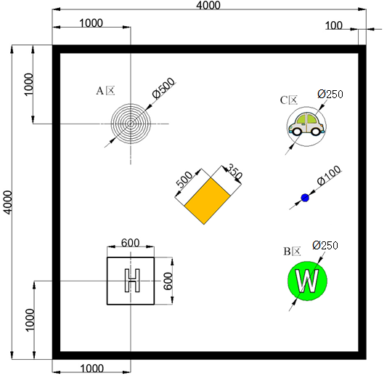

图1赛场示意图

表2 标靶的环号及环尺寸与分数对照表

|  |  |  |  |  |  |  |
| --- | --- | --- | --- | --- | --- | --- |
| **环号** | **1环** | **2环** | **3环** | **4环** | **5环** | **5环外及物料倾倒** |
| **外径尺寸** | 100 | 200 | 300 | 400 | 500 |  |

注：圆环线宽为5mm

**4、智能配送无人机赛项具体要求**

**4.1工程设计文档A（10分）**

参赛队依据竞赛命题完成无人机装置的结构设计，给出传动机构设计思路及原理图，主要传动零件或机构的设计依据及方法，以及控制系统程序、电路原理及设计图等。

1）结构设计方案（5分）

完整性要求：

装置装配图 1 幅、要求标注所有零件（A3 纸 1 页）；

传动机构展开图 1 幅（A3 纸 1 页）；

设计说明书 1-2 页（A4）。

正确性要求：传动原理与机构设计计算正确，选材和工艺合理。

创新性要求：有独立见解及创新点。

规范性要求：图纸表达完整，标注规范；文字描述准确、清晰。

2）电路设计方案（5分）

完整性要求：

程序流程图 1 幅（A4 纸 1 页）；

电路图 1 幅，要求标注所有电子元器件（A4 纸 1 页）；

PCB 板图 1 幅（A4 纸 1 页）；

电路设计说明书 1-2 页（A4）。

工程设计文档成绩计算：

A=10-扣分

本环节扣分主要包括说明书是否完整、正确、文档质量、文档雷同、文档出现校名、队名等。本环节采用扣分制、扣完为止。

**4.2现场竞赛B（90分）**

现场抽签决定各参赛队比赛的场地号、障碍物和BC投放区的位置，以及提交无人机的运行模式，比赛时货物的投放的顺序为A→B→C货物放置区。

参赛队进入比赛场地进行调试，调试时间（3分钟内）结束，比赛队将无人机放置在起降区H等待出发，比赛队员退出比赛场地。现场裁判发出统一指令开始比赛，计时开始。

选手代表进入比赛场地，按照要求将货物装载到无人机的货仓中并固定，

手动模式：在机身解锁无人机（如有需要），退出比赛场地，用遥控控制无人机。

自动模式：在机身解锁无人机（如有需要）退出比赛场地，解锁无人（如有需要），之后，不得再次触碰遥控器或者进行无线通讯，否则视为遥控模式。

按照规定的投放顺序将货物投放到 A、 B、 C区，每个货物放置区仅有一次投放机会，投放方式不限，但货物必须竖直投放在各个区域内，无人机或货物一旦着地，此次放置结束，如果再次移动及放置，该区域放置不得分。投放货物至B、C区时，必须绕过障碍物（无人机最高点不能高于障碍物飞行，且AB间：由A向B观看， 按顺时针方向，绕障碍物1周以上；BC间：由B向C观看， 按逆时针方向，绕障碍物1周以上； ）后到达货物放置区完成投放任务。当无人机完成C区的投放任务后，返航降落到起降区时停止计时。返回起降区时，无人机一旦着地，比赛结束，无人机旋翼的电机轴必须位于起降区内。在规定的时间内，根据无人机起飞、绕障、投放货物准确程度、降落、是否按时回到起飞点等计算成绩。

每个参赛队有两轮运行机会，取两次成绩中的最好成绩。

**4.3评分规则**

**4.3.1难度系数**

以遥控的形式对无人机运行控制，难度系数W=1。以自主形式对无人机运行控制，难度系数W=4。自主飞行时无人机不允许与外界进行任何方式的通讯，否则按遥控方式计算成绩。

**4.3.2 A区计分规则**

|  |  |  |  |  |  |  |
| --- | --- | --- | --- | --- | --- | --- |
| **环号** | **1环** | **2环** | **3环** | **4环** | **5环** | **5环外及物料倾倒** |
| **分数** | 20 | 15 | 10 | 5 | 1 | 0 |

注意： 1.若以内切方式压到环边线放置，以当前环值计算；2.若跨环放置时，取分值较小计算。3.若物料与5环边线相交，按5环计算；若与5环边线外切，按5环外处理。4.货物多投，只取分值最小值。

**4.3.3B区越障计分规则**

投放货物至B时，必须绕过AB间障碍，无人机最高点不得高于障碍物飞行，由A向B观看， 按顺时针方向，绕障碍物1周以上。正确越过一个障碍，得5分；

**4.3.4B区投放计分规则**

投放货物至B时，必须绕过AB间障碍。正确放置在B区，得5分；未经越过AB间障碍，即使投放位置正确，该项不得分；物料倾倒不得分。

**4.3.5C区越障计分规则**

投放货物至C时，必须绕过BC间障碍，无人机最高点不得高于障碍物飞行，由B向C观看， 按逆时针方向，绕障碍物1周以上。正确越过一个障碍，得5分；

**4.3.6C区投放计分规则**

投放货物至C时，必须绕过BC间障碍。正确放置在C区，得5分；未经越过BC间障碍，即使投放位置正确，该项不得分；物料倾倒不得分。

**4.3.7任务用时计分规则**

选手进入起降区,调试应在3分钟内完成。若超时未离场，该轮比赛结束。

从开始比赛计时起，选手有5分钟完成A,B,C区货物的投放，并返航降落到起降区。完成A,B,C区货物投放任务，（不考虑货物摆放位置是否精确），在规定时间内返回起降区，得3分。未按规定时间完成投放任务，回到起降区，此项不得分。若5分钟内未完成投放任务，当轮比赛也结束。

**4.3.8比赛暂停与调整用时**

每个参赛队有两轮运行机会，每轮之间最多可以有3分钟的调整，可以更换配件，不允许整机更换。

比赛开始后，无人机运行过程中旋翼停止运行20秒即结束本轮比赛；无人机一旦开始运行，参赛队员不得再次接触无人机本体，否则本轮比赛结束。比赛过程中，无人机碰到安全网，比赛结束。

现场竞赛得分计算：

$$B=90 ×\frac{本队得分}{现场竞赛最高得分}$$

**4.4 竞赛总得分P**

P=A+B

竞赛总成绩排序

（1） 以竞赛总成绩排名排序；

（2） 若出现参赛队总成绩相同， 则按现场竞赛成绩排序；

（3） 如再无法区分排序，按现场竞赛完成时间少的排名在前；

（4） 如仍旧无法区分排序，则抽签决定。

**（三）工程创客赛道之未来技术赛项命题与运行**

该赛项面向瞄准全球未来前沿性、革命性、颠覆性科技创新热点，打破传统按照学科门类划分的知识体系，促进凝练基于学科交叉和跨界知识融合的未来技术特色，基于当下新材料、新工艺、新应用的产业前沿，以前瞻性思维、超越现实、持续探索、不断推进的前沿性、革命性、颠覆性技术，跨学科交叉融合，创新创造智能黑科技作品。

**1、赛项主题**

真正意义上的智能穿戴设备，首先需要满足的是其可穿戴的属性，与其让一件高度智能化的产品可穿戴，远不如将现有的穿戴品赋予科学合理的智能化来得更精准便捷。在未来场景中，如何能够有效的对穿戴品赋予科学合理的智能化？又将如何改变人们的生活？

本次大赛以“智能穿戴”为主题，重点挖掘对于节能、环保、健康等可持续发展领域的话题并结合新材料、新技术、新工艺、创新理念和前沿科技，打造具有社会和产业价值的全新作品。推动人文、科技、艺术等多领域、多维度的跨界融合，建立数字创意产业的新业态，开拓数字创意产业新未来！

**2、对参赛作品/内容的要求**

本赛项以“智能穿戴”为主题，立足当下，彰显未来。设计一种结合新材料、新技术、 新工艺、新应用的未来技术作品。

该作品使用新型柔性（显示）材料，如电子胶囊墨水屏、电控膜、双稳态液晶膜等；以智能穿戴为方向进行创意设计，鼓励围绕场景互动，智能显示、智能控制等方向进行头脑风暴，借助5G技术、物联网、虚拟仿真等新技术，进行机械、信息技术、材料、艺术等学科融合，针对目前环保、节能、健康、绿色相结合的发展趋势，依托新材料新技术新工艺新应用的全新黑科技作品。

作品由实物作品和虚拟仿真作品组成，实物作品立足当下，以现有技术实现，实物作品应符合人们穿戴的习惯；虚拟仿真作品（3D模型）彰显未来，展现未来达到的维度。

**3、对竞赛场地运行环境的要求**

现场参赛选手均在专设的会议室进行演讲、演示和答辩，竞赛所需的笔记本电脑、平板电脑、体验设备、手机、其他智能设备及相关软件等由各参赛队自备。竞赛场地只提供通用的电源条件。

**4、赛程安排**

每所高校经校赛遴选后推荐不超过3个队参加省赛。省赛先进行网评预选赛，根据预选赛排名，网评成绩前25%的参赛队进入省赛现场决赛。

**5、预选赛**

**5.1评审提交材料**

预选赛采用网评的方式，各参赛队按材料模版及赛项要求提交评审材料。材料中不能出现参赛学校、参赛队员和指导老师的信息。评审材料包括项目报告书（PDF文档）、项目汇报视频及作品视频，要求如下：

1、项目报告书：项目研究报告需明确作品所解决的未来技术问题，并提供未来技术的国内外研究现状分析与评价（不多于1000字），包括关键参考文献、专利及论文等；明确给出未来技术的关键解决方案（不多于2000字）和实现的功能及关键性能指标，包括作品所使用的新型柔性（显示）材料，如：电子胶囊墨水屏、电控膜、双稳态液晶膜等所达到的效果及加工方法，同时需对产品现状的市场分析，未来的市场前景。报告以PDF格式提交。

2、项目汇报视频：PPT讲解录屏，时长10分钟。

3、作品视频：mp4 格式，能够在 pc电脑上运行，每个视频不超过3分钟。

作品视频由实物作品视频、虚拟模型作品组成，虚拟作品作为补充可表达实物作品暂未能实现的外观或功能，视频能进行全方位展示作品及其功能演示。

**5.2预选赛评审标准**

网评成绩包括创新创意性，关键技术解决方案，作品完成度和文档内容的完整性，团队情况、文本和PPT制作水平等五部分,如下表所示。

网评预选赛评分细则

|  |  |  |
| --- | --- | --- |
| **评审要点** | **评审内容** | **分值** |
| 创新创意性（30分） | （1）作品能体现大赛主题“智能穿戴”，立足当下，彰显未来的含义，较好体现科学技术的创新点并有未来技术应用之主旨表达。 | 15分 |
| （2）鼓励原始创新、强调技术突破的价值，不鼓励模仿。 | 7分 |
| （3）在商业模式、产品服务、管理运营、市场营销、工艺流程、应用场景等方面寻求突破和创新。 | 5分 |
| （4）能够体现以人为本的价值观,并影响人们的行为与生活方式。 | 3分 |
| 关键技术解决方案（30分） | （1）该作品是否提供了有效的问题解决方案，该方案是否清晰和完整。 | 8分 |
| （2）作品的原型是否表达了新型柔性（显示）材料（如电子胶囊墨水屏、电控膜、双稳态液晶膜等）的功能或服务,是否能带来良好的用户体验。以及体现新型柔性（显示）材料（如电子胶囊墨水屏、电控膜、双稳态液晶膜等）的加工工艺要求及先进性。 | 7分 |
| （3）作品选择的技术是否能够体现可行性、交互性、便利性、扩展性、未来性。 | 5分 |
| （4）作品是否做到了人机、环境、场景等方面的交互。 | 5分 |
| （5）作品是否具有产业化可能性，是否可以体现技术的引领或产业价值，是否有机会成为创业项目。 | 5分 |
| 作品的完成度及文档内容的完整性（25分） | （1）是否有实物作品，实物作品可以是原型机、DEMO机或局部展示功能。对于实物未能实现的外观或功能，作为补充，是否有虚拟仿真模型视频完整体现作品的功能。 | 15分 |
| （2）技术资料是否充分，是否展示实现作品的技术细节；所应用的技术是否表达完整。 | 8分 |
| （3）是否按要求上传相关文档。 | 2分 |
| 文本和PPT水平（10分） | （1）PPT是否充分表达产品设计、制作的过程、是否体现创新点的思路。 | 4分 |
| （2）是否层次清楚、条理明晰、论据充分、观点明确、重点突出。 | 4分 |
| （3）文档及PPT排版是否规范、美观，是否有助于提升阅读效率。 | 2分 |
| 团队情况（5分） | 团队成员专业背景构成、创新思想、价值观念、分工协作和能力互补情况。 | 5分 |

预选赛网评结束后，以网评结果对参赛团队进行排名，若出现参赛队网评成绩相同，则按关键技术解决方案、创新创意性和作品完成度再依次进行成绩排序，分高者优先。参赛成绩前25%进入省赛现场参加决赛。

**6、现场决赛**

决赛采用现场答辩评审方式进行，主要包括实物作品展示、虚拟作品演示及问辩等内容。

参赛队需根据竞赛组委会相关要求提供评审材料（项目报告书、演讲PPT）和作品现场展示，实物作品需考虑比赛现场展示和运行的可行性和竞赛环境（现场仅提供场地、电源等条件）。

决赛成绩包括创新创意性，关键技术解决方案，作品完成度及文档内容的完整性，和现场答辩情况等四部分,如下表所示。

现场决赛评分细则

|  |  |  |
| --- | --- | --- |
| **评审要点** | **评审内容** | **分值** |
| 创新创意性（30分） | （1）作品能体现大赛主题“智能穿戴”，立足当下，彰显未来的含义，较好体现科学技术的创新点并有未来技术应用之主旨表达。 | 15分 |
| （2）鼓励原始创新、强调技术突破的价值，不鼓励模仿。 | 7分 |
| （3）在商业模式、产品服务、管理运营、市场营销、工艺流程、应用场景等方面寻求突破和创新。 | 5分 |
| （4）能够体现以人为本的价值观,并影响人们的行为与生活方式。 | 3分 |
| 关键技术解决方案（30分） | （1）该作品是否提供了有效的问题解决方案，该方案是否清晰和完整。 | 8分 |
| （2）作品的原型是否表达了新型柔性（显示）材料（如电子胶囊墨水屏、电控膜、双稳态液晶膜等）的功能或服务,是否能带来良好的用户体验。以及体现新型柔性（显示）材料（如电子胶囊墨水屏、电控膜、双稳态液晶膜等）的加工工艺要求及先进性。 | 7分 |
| （3）作品选择的技术是否能够体现可行性、交互性、便利性、扩展性、未来性。 | 5分 |
| （4）作品是否做到了人机、环境、场景等方面的交互。 | 5分 |
| （5）作品是否具有产业化可能性，是否可以体现技术的引领或产业价值，是否有机会成为创业项目。 | 5分 |
| 作品的完成度及文档内容的完整性（20分） | （1）是否有实物作品，实物作品可以是原型机、DEMO机或局部展示功能。对于实物未能实现的外观或功能，作为补充，是否有虚拟仿真模型视频完整体现作品的功能。 | 15分 |
| （2）技术资料是否充分，是否展示实现作品的技术细节；所应用的技术是否表达完整。 | 5分 |
| 答辩情况（20分） | （1）是否理解评委的提问并正确回答。 | 10分 |
| （2）陈述和回答提问的严谨性、完整性，逻辑是否清晰。 | 4分 |
| （3）团队的精神面貌，团队成员专业背景构成、创新思想、价值观念、分工协作和能力互补情况。 | 4分 |
| （4）团队成员在陈述时其他队员的配合度。 | 2分 |

现场答辩评审结束后，以最终评审结果对参赛队进行排名，若出现参赛团队成绩相同的情况，则根据实物作品完成度的成绩排序，分高者优先。如仍有排名相同情况，则抽签决定，网评预选赛成绩不计入现场决赛。

**7.其他**

该赛项“新型柔性（显示）材料”的加工制作由广州华之尊光电科技有限公司提供技术支持。